

**Colégio Hamilton Moreira da Silva**

Aluno(a):_______________________________________________________ ________________________________________________________________

Professor(a):_______________________________________ Data:____/_____/2020. ______/__________/_______

8°ano do Ensino Fundamental II



Exercícios de Matemática II

* Gabarito dos exercícios do livro; pág.: 176 e 177.

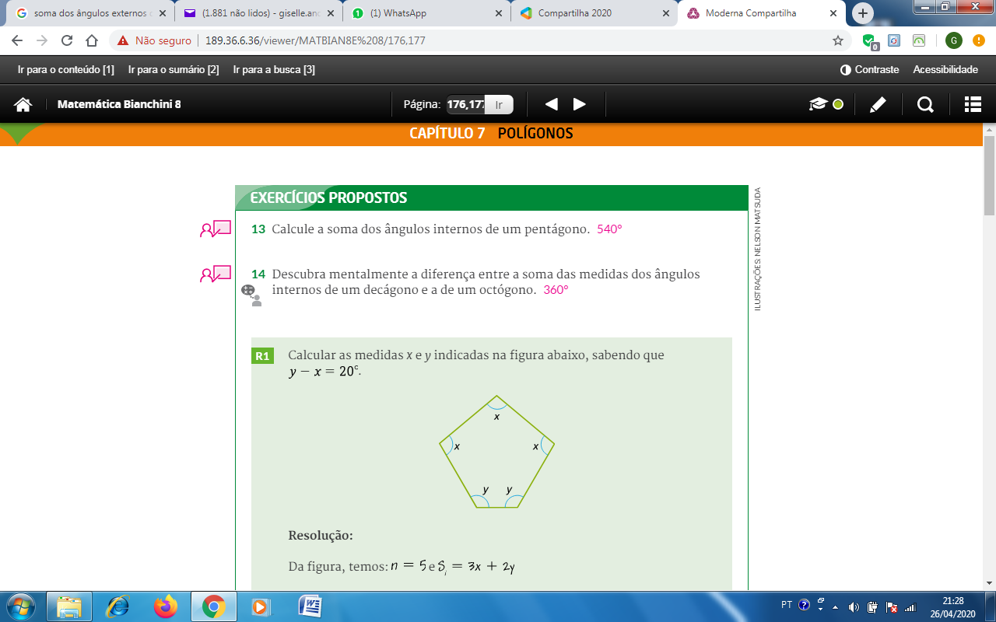

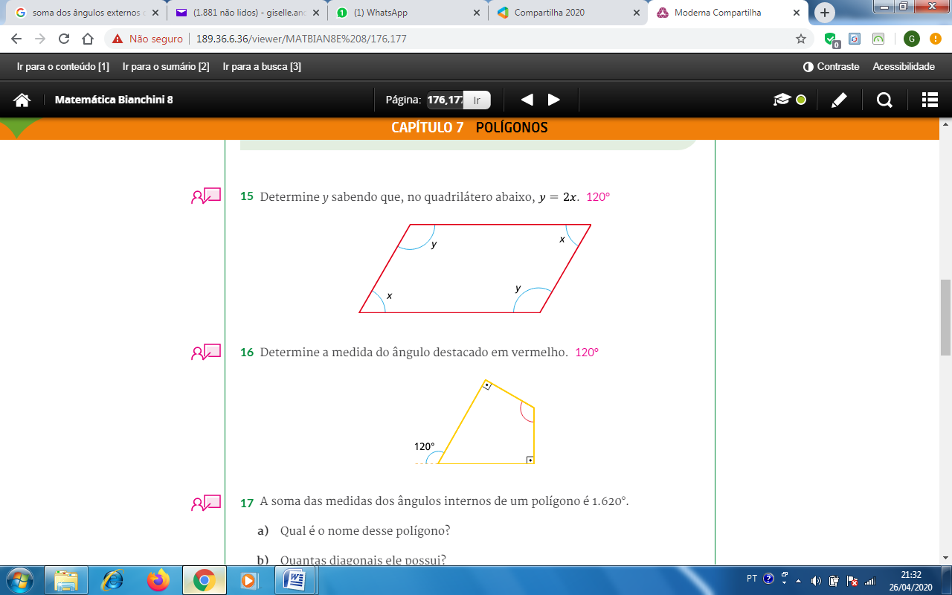

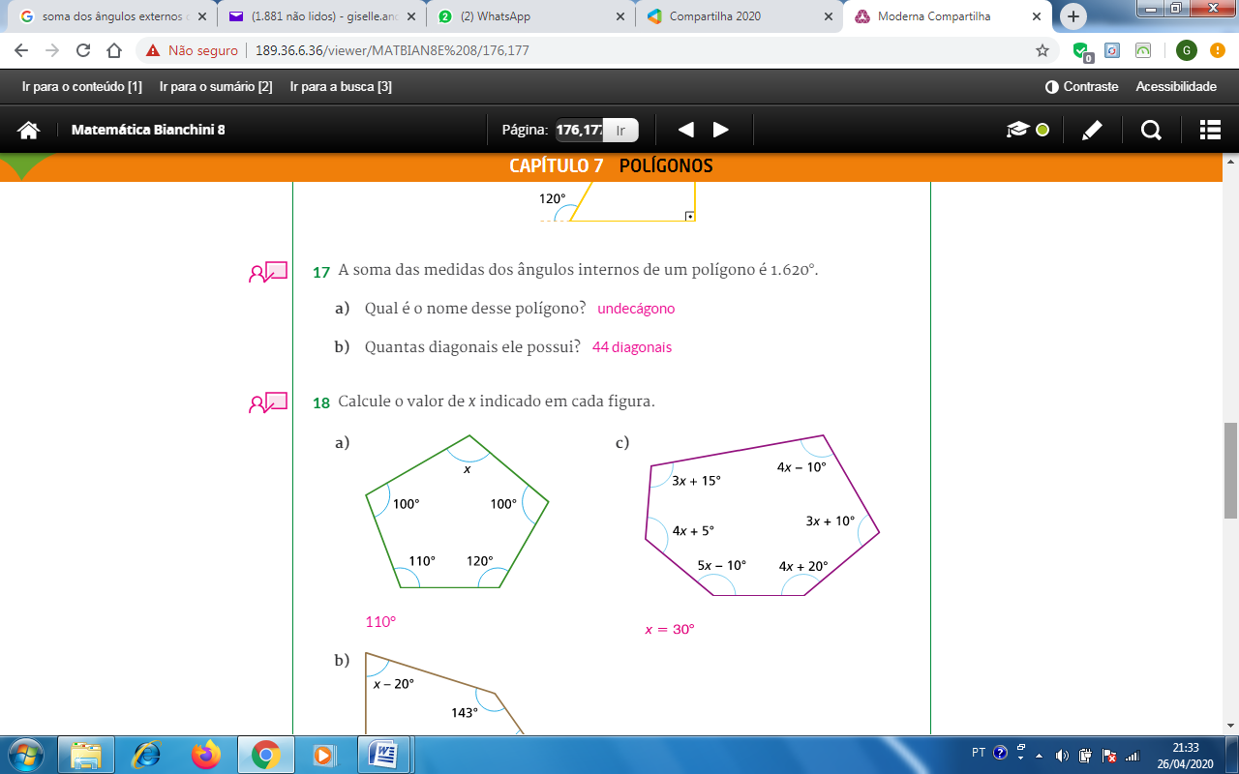

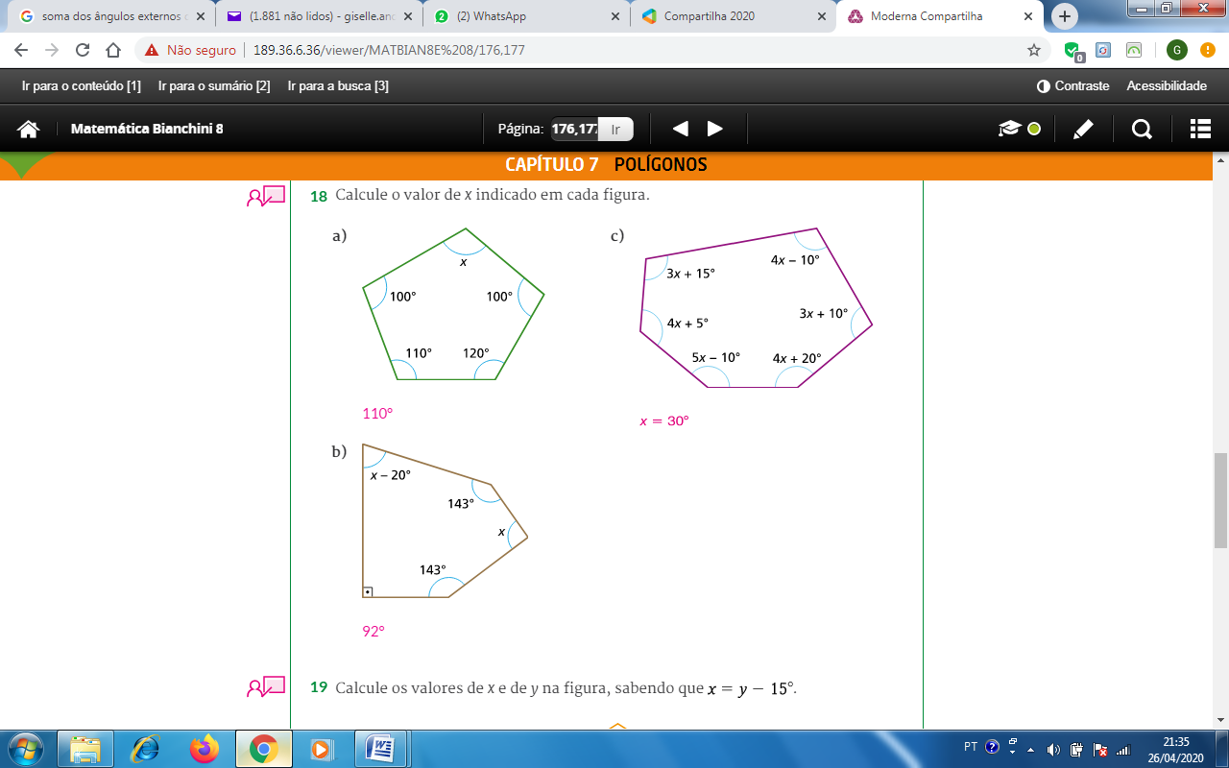

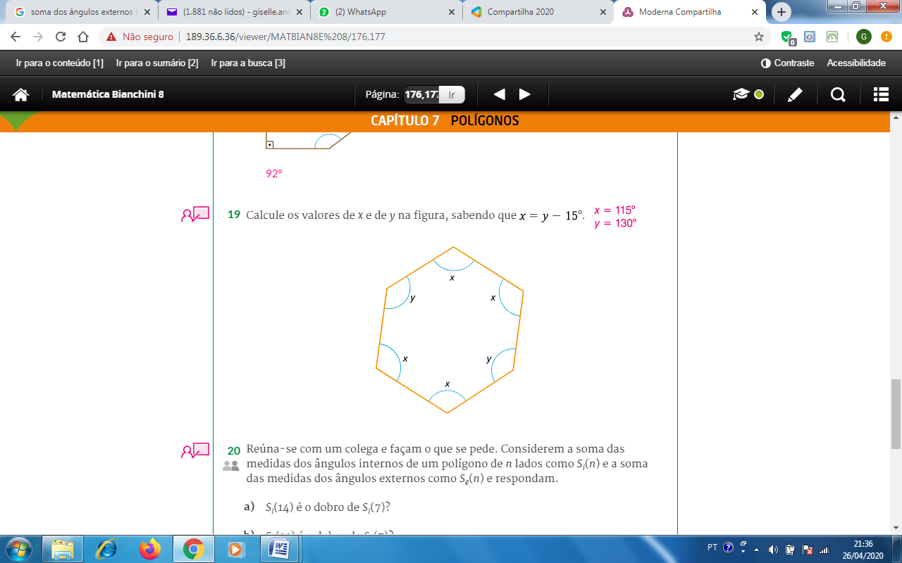

**Cálculos:**

13) Si = (n – 2) . 180°

Si = (5 – 2) . 180°

Si = 3 . 180°

Si = 540°

14) Decágono Si = (n – 2) . 180° Octógono Si = (n – 2) . 180°

Si = (10 – 2) . 180° Si = (8 – 2) . 180°

Si = 8 . 180° Si = 6 . 180°

Si = 1440° Si = 1080°

1440° - 1080° = 360°

15) y = 2x Como y = âng. obtuso (91° a 179°)

x = âng. agudo (1° a 89°)

Então, para que a soma dos ângulos internos de um quadrilátero dê 360°, x = 60°, sendo y = 120° (y = 2x = 2 . 60° = 120°).

16) Como temos dois ângulos de 90°, somando 180°.

Um âng. externo de 120° + âng. interno de 60°, para formar um âng. suplementar de 180°.

Então, somando: 90° + 90° + 60° + x = 360°

240° + x = 360°

x = 360° - 240°

x = 120° (valor do âng. destacado)

17) a) Si = 1620° Si = (n – 2) . 180°

1620° = (n – 2) . 180°

1620° = 180°n – 360°

1620° + 360° = 180°n

1980° = 180°n

1980° = n

180°

n = 11 lados = undecágono

b) d = n . (n – 3) d = 11 . (11 – 3) d = 11 . 8 d = 88 d = 44 diagonais

2 2 2 2

18) a) 100° + 110° + 120° + 100° = 430°

A soma dos âng. internos de um pentágono têm 540°, então: 540° - 430° = 110°

b) Pentágono = 540°

90° + 143° + 143° = 376°

376° - 20° = 356°

540° - 356° = 184°

184° : 2 = 92° (o valor de cada x)

c) hexágono = 720°

3x + 15° + 4x + 5° + 5x – 10° + 4x + 20° + 3x + 10° + 4x – 10° = 720°

23x + 50° - 20° = 720°

23x + 30° = 720°

23x = 720° - 30°

23x = 690°

x = 690°

23

x = 30°

19) Hexágono = 720°

x e y são ângulos obtusos (91° a 179°), nesta figura temos 2y e 4x,

como **x = y – 15°**, por estimativas x = 115° e y = 130°, soma-se um total de x e y = 720°.